## Инструкция по формированию согласия налогоплательщика на раскрытие сведений, составляющих налоговую тайну, в Минцифры

**для аккредитации ИТ-компании**

Для получения аккредитации ИТ-компании необходимо раскрыть Минцифры сведения, составляющие налоговую тайну, согласно постановлению Правительства от 30.09.2022 № 1729

Чтобы это сделать, подайте в ФНС согласие на раскрытие этих сведений (далее – Согласие). На текущий момент действует форма Согласия версии 5.03 (КНД 1110058) (Приложение № 4 к приказу ФНС от 14.11.2022   
№ ЕД-7- 19/1085@)

## График передачи сведений от ФНС в Минцифры

Срез данных по направленным согласиям ФНС осуществляет каждый понедельник в 09:00. Согласия, прошедшие обработку позже указанного срока, не попадают в выгрузку текущей недели. Данные передаются   
в Минцифры каждый вторник после 18:00

## Рекомендуемый порядок подачи заявления на Госуслугах

Рекомендуется подавать заявление на Госуслугах в среду, если Согласие было подано в ФНС до 09:00 понедельника текущей недели и получена квитанция о приёме Согласия

Рекомендуется подавать заявление на Госуслугах в среду на следующей неделе, если Согласие было подано в ФНС после 09:00 понедельника текущей недели

## Способы подачи Согласия

Согласие можно подать:

* через личный кабинет юридического лица на сайте ФНС
* через оператора ЭДО
* файл Согласия в формате xml можно сформировать через [ПО](https://data.nalog.ru/files/nalul/4.79.4/NalogUL4794.exe)

[«Налогоплательщик ЮЛ»](https://data.nalog.ru/files/nalul/4.79.4/NalogUL4794.exe) (начиная с версии 4.79.4) и передать через личный кабинет юридического лица

## Как должны быть заполнены поля формы Согласия версии 5.03

Для передачи сведений, составляющих налоговую тайну, в Минцифры поля Согласия должны быть заполнены строго указанными значениями

1. В поле «Признак документа» должно быть указано значение «1» –

«предоставление согласия»

1. В поле «Признак представления сведений» должно быть указано значение «1» – «общедоступность»
2. В поле «Период, за который раскрываются сведения, составляющие налоговую тайну, иному лицу, или период, за который сведения, составляющие налоговую тайну, признаются общедоступными» должно быть указано значение **с «2024»**. Для организаций, созданных в текущем году, - **с «2025»**. Окончание периода можно не указывать

## ВНИМАНИЕ:

*Если не заполнено окончание периода, за который раскрываются сведения, Согласие распространяется на сведения, начиная с начального периода, указанного в Согласии, включая следующие отчётные периоды, бессрочно, до момента его отзыва*

*Если необходимо указать окончание периода, напишите*

*«2027»*

1. В поле «Срок действия согласия» должно быть указано значение с **текущей даты** — т.е. с даты подачи Согласия. Окончание срока действия можно не указывать

## ВНИМАНИЕ:

*Дата начала действия Согласия не должна быть ранее даты предоставления Согласия. Такое Согласие не будет принято ФНС*

*Окончание срока действия согласия можно не заполнять, тогда Согласие действует бессрочно, до момента его отзыва*

*Если срок окончания действия указан, то при его наступлении Согласие автоматически признаётся недействующим. Сведения по такому Согласию в адрес Минцифры предоставлены не будут. Аккредитация будет аннулирована*

*Если вам необходимо указать окончание срока действия, напишите «31.12.2028»\**

1. На странице «Коды сведений, составляющих в соответствии со статьёй 102 Налогового кодекса Российской Федерации налоговую тайну, для признания таких сведений общедоступными» в поле «Код комплекта сведений» должно быть указано значение «20009»
2. Лист «Коды сведений, составляющих в соответствии со статьёй 102 Налогового кодекса Российской Федерации налоговую тайну, для

признания таких сведений общедоступными», поле «Коды сведений» — не заполнять

## ВНИМАНИЕ:

*При подаче Согласия по коду 20009 сведения передаются только в сторону Минцифры*

Пример заполнения Согласия приведён ниже, в конце документа

## Как подать Согласие через личный кабинет юридического лица на сайте ФНС

* 1. На сайте ФНС войдите в личный кабинет юридического лица;
  2. На баннере нажмите «Направить согласие». Вы перейдёте к странице формирования документа — она отобразится в следующем виде



Рис. 1. Баннер «Согласия»

* 1. Нажмите на баннер и перейдите к странице формирования документа Страница отобразится в следующем виде:

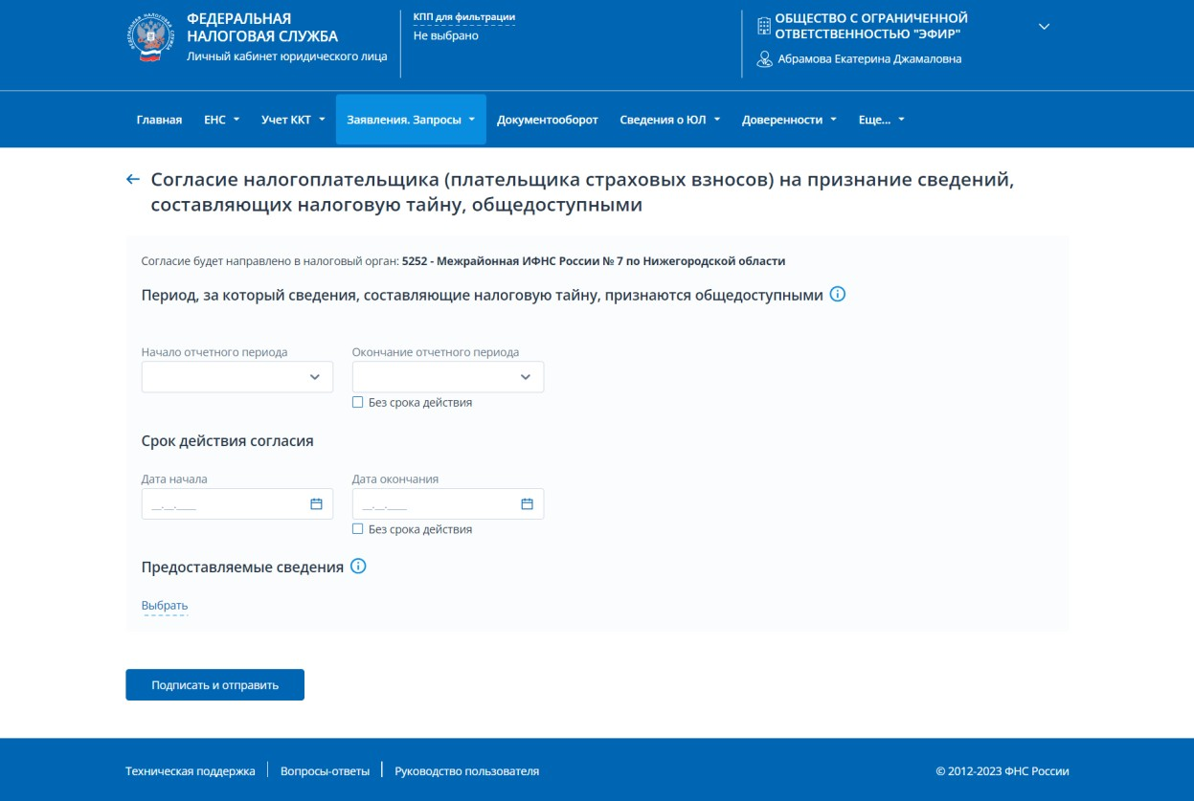

Рис. 2. Согласие налогоплательщика (плательщика страховых взносов) на признание сведений, составляющих налоговую тайну, общедоступными. Формирование вручную

* 1. В открывшейся форме заполните значения
* «Период, за который сведения, составляющие налоговую тайну, признаются общедоступными»:

начало отчётного периода – 2024 (для организаций, созданных в текущем году,

- с 2025), окончание отчётного периода – можно поставить отметку «Без срока действия» или указать «2027» и позднее

* «Срок действия согласия»:

дата начала – текущая дата, дата окончания – можно поставить отметку «Без срока действия» или указать «31.12.2028»* и позднее

* «Предоставляемые сведения»:

нажмите «Выбрать», далее откроется окно, в котором необходимо отметить пункт «Выбрать код комплекта сведений», а также найти и выбрать код комплекта «20009» в предложенном списке

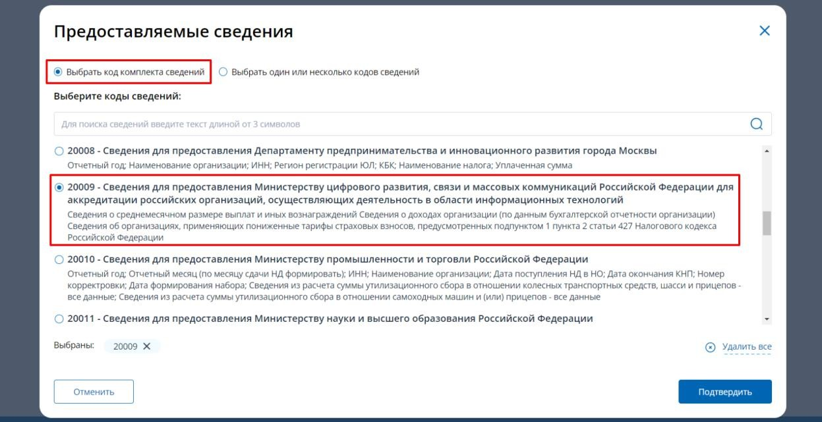

Рис. 3. Выбор кода комплекта сведений

1. После указания кода комплекта сведений нажмите кнопку

«Подтвердить». После этого на странице формирования согласия нажмите

«Подписать и отправить». Согласие отправлено.

## ВНИМАНИЕ:

*При формировании Согласия через личный кабинет юридического лица поля «Признак документа» и «Признак*

*представления сведений» не отображаются на форме и автоматически равны «1»*

1. Ответ налогового органа о принятии Согласия можно увидеть через меню «Документооборот». После того как статус изменится на «Документ принят налоговым органом», нажмите на кнопку «Посмотреть ответ» и скачайте квитанцию:

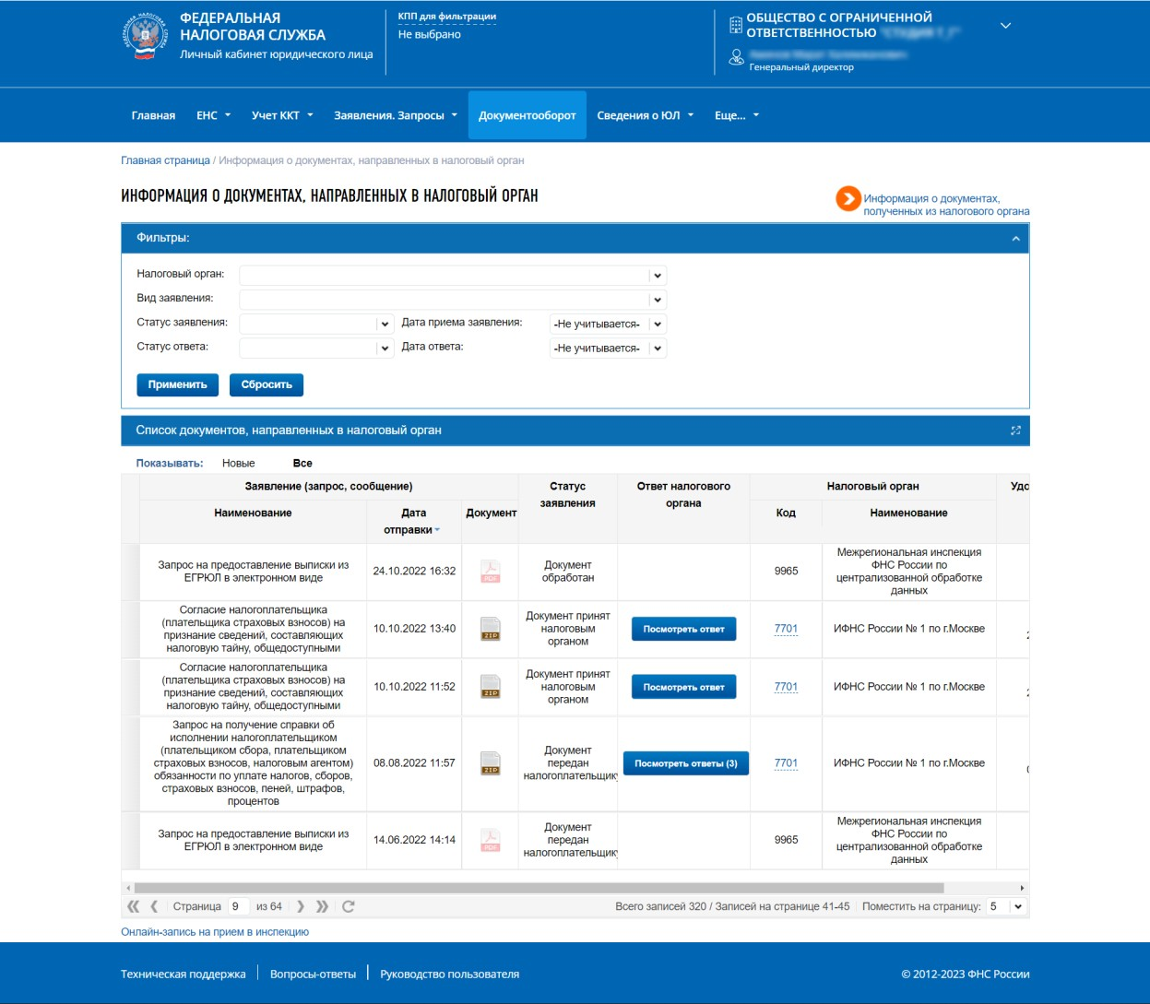

Рис. 4. Информация о документах, направленных в налоговый орган

## Как заполнить поля Согласия через оператора ЭДО

Заполните данные полей Согласия по образцу:

1. Признак раскрытия сведений, составляющих налоговую тайну: 1
2. Период, за который раскрываются сведения: с 2024 (для организаций, созданных в текущем году, - с 2025) по бессрочно или укажите

«2027» и позднее

1. Срок действия согласия: с даты его подачи по бессрочно или укажите

«31.12.2028»* и позднее.

1. Код комплекта сведений — 20009

## Как передать xml-файл Согласия, если он был сформирован в [ПО](https://data.nalog.ru/files/nalul/4.79.4/NalogUL4794.exe)

[**«Налогоплательщик ЮЛ»**](https://data.nalog.ru/files/nalul/4.79.4/NalogUL4794.exe)

Если вы сформировали Согласие с помощью [ПО «Налогоплательщик](https://data.nalog.ru/files/nalul/4.79.4/NalogUL4794.exe) [ЮЛ»](https://data.nalog.ru/files/nalul/4.79.4/NalogUL4794.exe) (начиная с версии 4.79.4), то необходимо передать файл Согласия через личный кабинет юридического лица на сайте ФНС:

1. В личном кабинете ЮЛ выберите в меню раздел

«Заявления.Запросы», подраздел «Сведения о ЮЛ», пункт «Согласие на раскрытие сведений, составляющих налоговую тайну (XML)»:

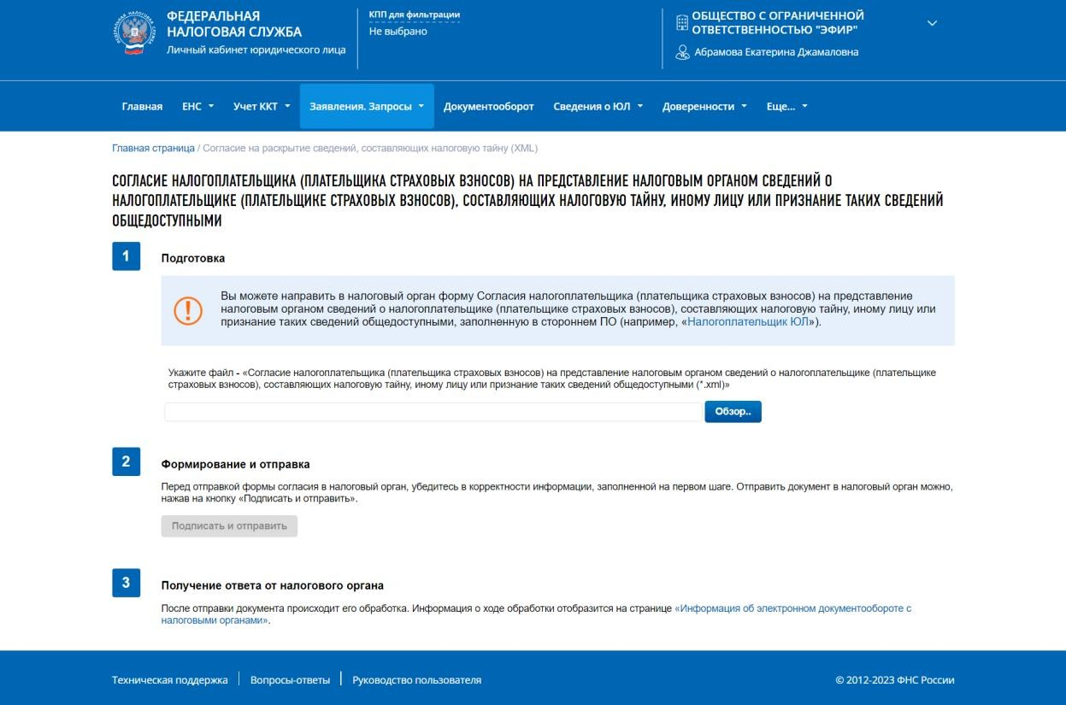

Рис. 5. Согласие налогоплательщика (плательщика страховых взносов) на представление налоговым органом сведений о налогоплательщике (плательщике страховых взносов), составляющих налоговую тайну, иному лицу или признание таких сведений общедоступными

1. В пункте 1 «Подготовка» нажмите «Обзор» и выберите заранее сформированное в ПО «Налогоплательщик ЮЛ» Согласие в формате xml
2. Нажмите «Подписать и отправить»

*\* Указанный срок необходим для получения сведений за четвёртый квартал 2027 года, а также   
для проведения плановой процедуры подтверждения в 2028 году.*

# Пример заполнения формы Согласия

Пример корректно заполненной формы Согласия **версии 05.03**

В Минцифры

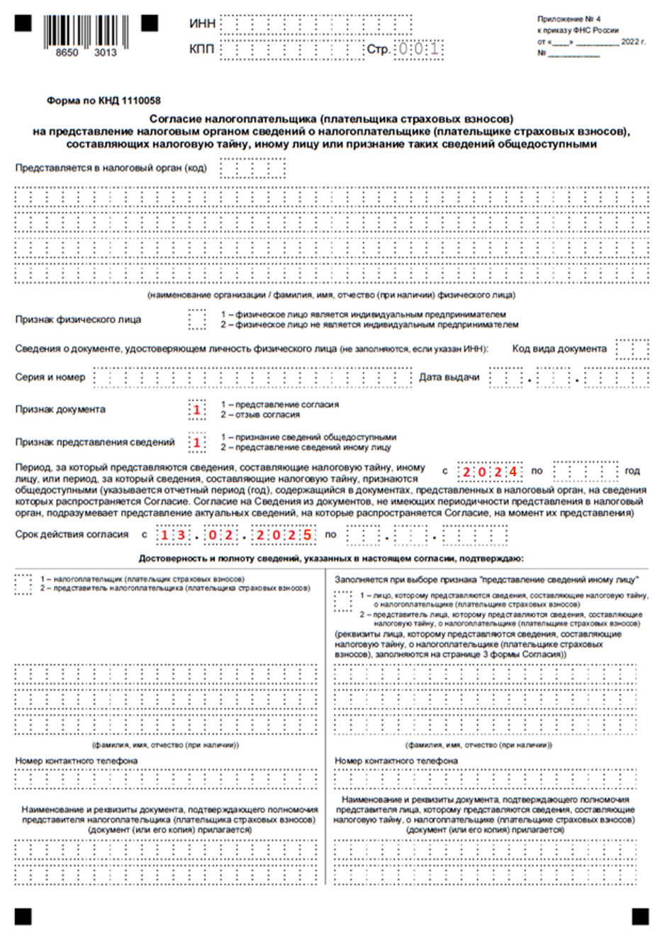

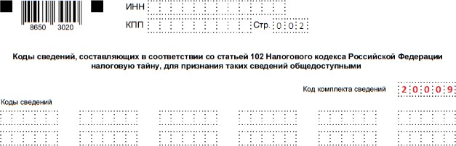

# Памятка по заполнению формы версии 5.03

|  |  |  |
| --- | --- | --- |
| **№** | **Поле / условие** | **Рекомендуемое значение** |
|  | *Стр. 001* |  |
| 1 | Поле «Признак документа» | 1 |
| 2 | Поле «Признак раскрытия сведений» | 1 |
| 3 | Поле «Период, за который раскрываются  сведения, составляющие налоговую тайну» | с 2024 (для организаций, созданных в текущем году, - с 2025)  по «без срока действия» |
| 4 | Поле «Срок действия согласия» | с текущей даты  по «без срока действия» |
|  | *Стр. 002* |  |
| 5 | Поле «Код комплекта сведений» | 20009 |
| 6 | Поле «Коды сведений» | Не заполнять |